Правила перевозки детей в автомобиле

- Всегда пристегивайтесь ремнями безопасности и объясняйте ребёнку, зачем это нужно делать. Если это правило автоматически выполняется вами, то оно будет способствовать формированию у ребёнка привычки пристёгиваться ремнём безопасности. Ремень безопасности для ребёнка должен иметь адаптер по его росту (чтобы ремень не был на уровне шеи).

- Дети до 12 лет должны сидеть в специальном детском удерживающем устройстве (кресле) или занимать самое безопасное место в автомобиле: правую часть заднего сиденья.

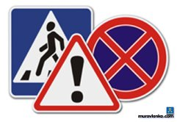
- Учите ребёнка правильному выходу из автомобиля через правую дверь, которая находится со стороны тротуара.

Правила поведения на остановке
маршрутного транспорта

- Не ускоряйте шаг и не бегите с ребёнком на остановку нужного маршрутного транспорта. Приучите ребёнка, что это опасно, лучше подождать следующий автобус, троллейбус и т. д.

- На остановках маршрутного транспорта держите ребёнка крепко за руку. Нередки случаи, когда ребёнок вырывается и выбегает на проезжую часть.

- Переходите проезжую часть только на пешеходных переходах. Не обходите маршрутный транспорт спереди или сзади. Если поблизости нет пешеходного перехода, дождитесь, когда транспорт отъедет подальше, и переходите дорогу в том месте, где она хорошо просматривается в обе стороны.
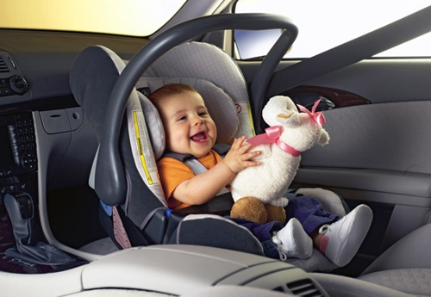
- При высадке из автобуса, троллейбуса, трамвая, такси выходите первыми. В противном случае ребёнок может упасть или выбежать на проезжую часть дороги.

